Secretaria Municipal de Educação
E.M.E.B. Professor Vitoldo Alexandre Czech
Diretora: Lucélia Aparecida Gabrielli
Assessora Pedagógica: Maria Claudete T. Gervásio
Assessora Administrativa: Rosane Eva Bucco
Professor (a):Elisa Mara Carl.
Aluno (a)...........................................

ATIVIDADES PARA A SEMANA DO DIA 02 A 06 DE AGOSTO.
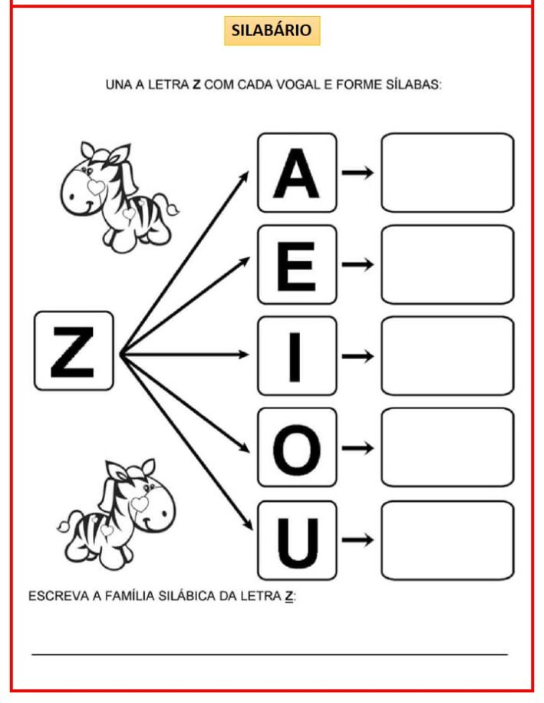
LEIA E REALIZE AS ATIVIDADES PROPOSTAS.
1-ZAZÁ É UMA:
( )ZELADORA ( ) ZEBRINHA ( ) MENINA
2-ZAZÁ É ASSIM:
( )BRAVA ( ) LISTRADINHA ( )MANSA
3-ZAZÁ MORA:
( )MATA ( )SELVA ( )ZOOLÓGICO
4-ZICO CUIDA DA ZAZÁ COM:
( )CARINHO ( )AMOR ( )EDUCAÇÃO
5-PINTE AS PALAVRAS COM A LETRA Z NO TEXTO E ESCREVA ABAIXO:
................................................................................................................................................
6-ESCREVA UMA FRASE COM CADA PALAVRA ABAIXO:
ZEBRA:_____________________________________________________________________
ZEBU:________________________________________________________________________
AZEITE:_______________________________________________________________________
BUZINA:______________________________________________________________________

7- REALIZE AS ATIVIDADES ABAIXO:

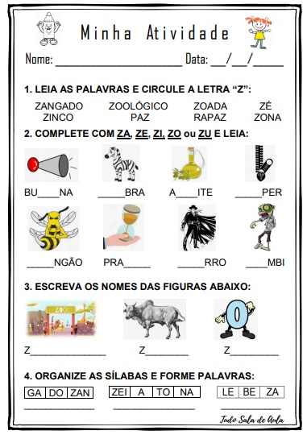
8-COMPLETE AS ATIVIDADE ABAIXO:

9-OBSERVE OS DESENHOS E RESPONDA:

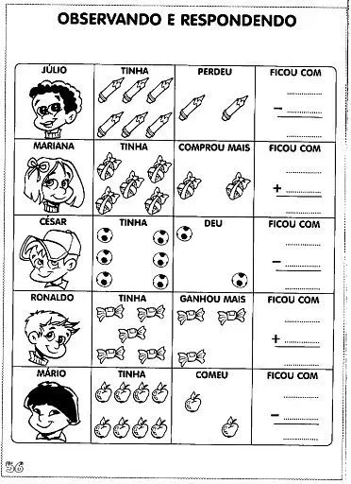
10- VAMOS CONTINUAR RESOLVENDO:
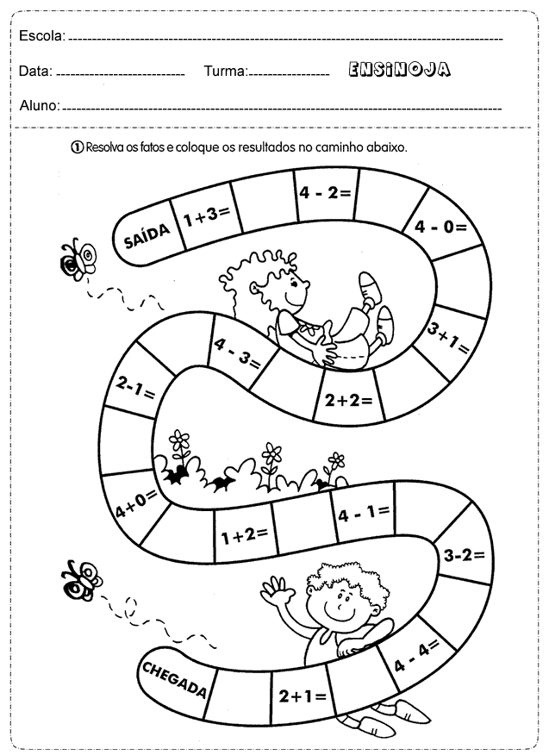

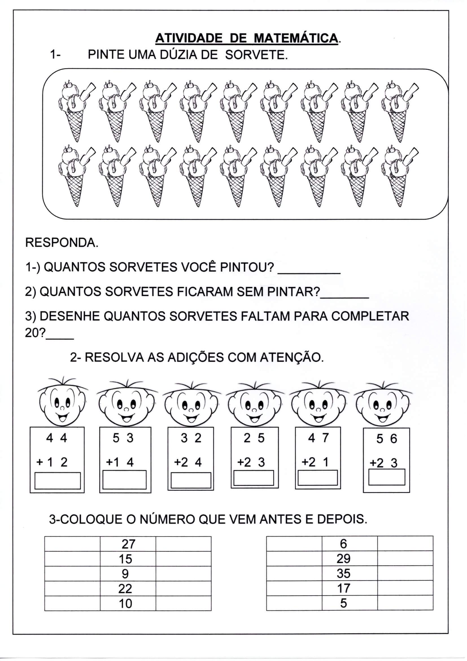
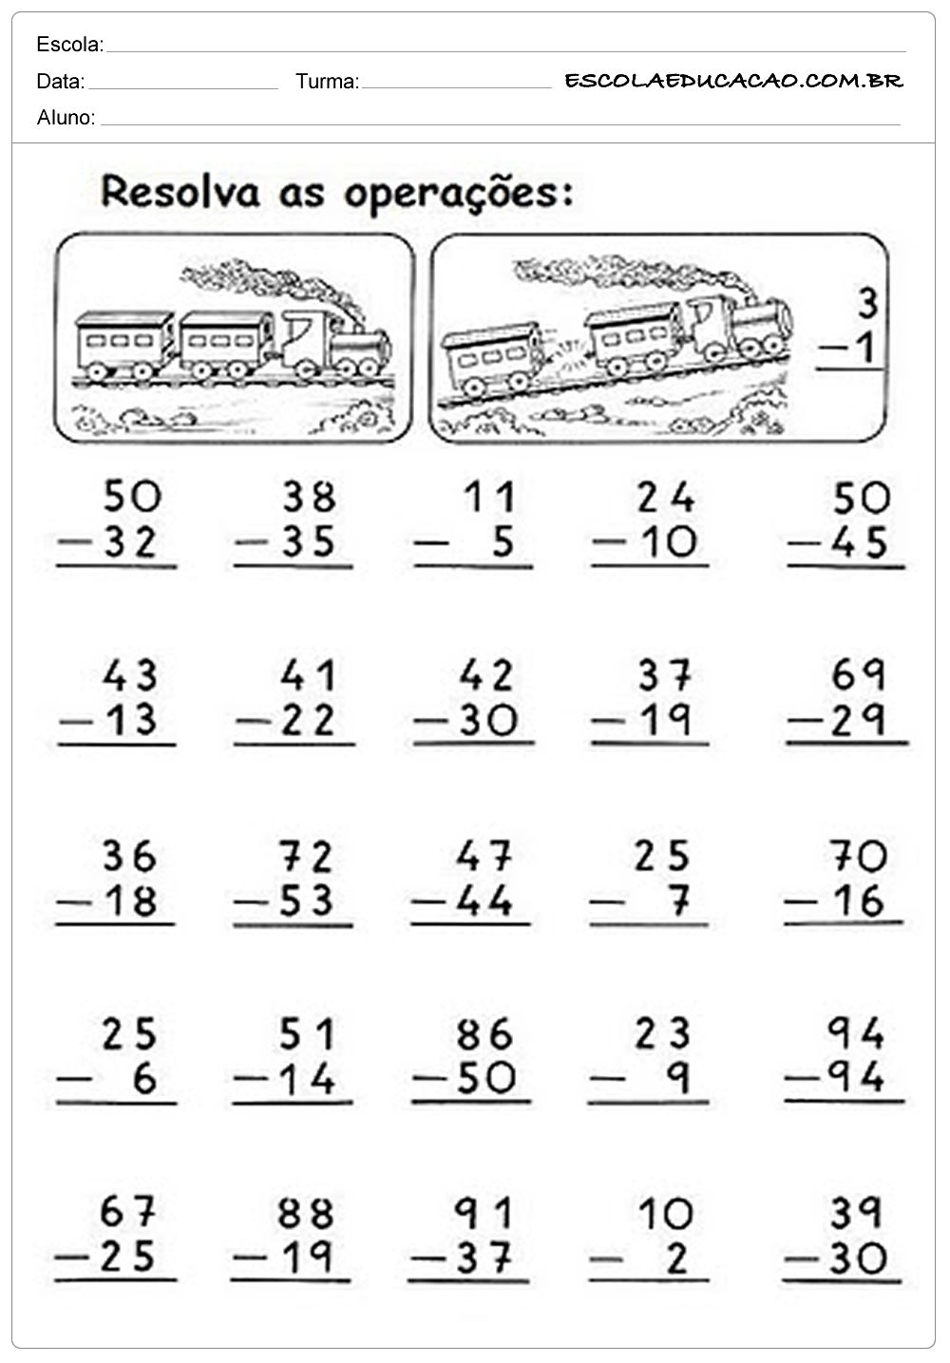

11-RESOLVA AS ATIVIDADES ABAIXO:
